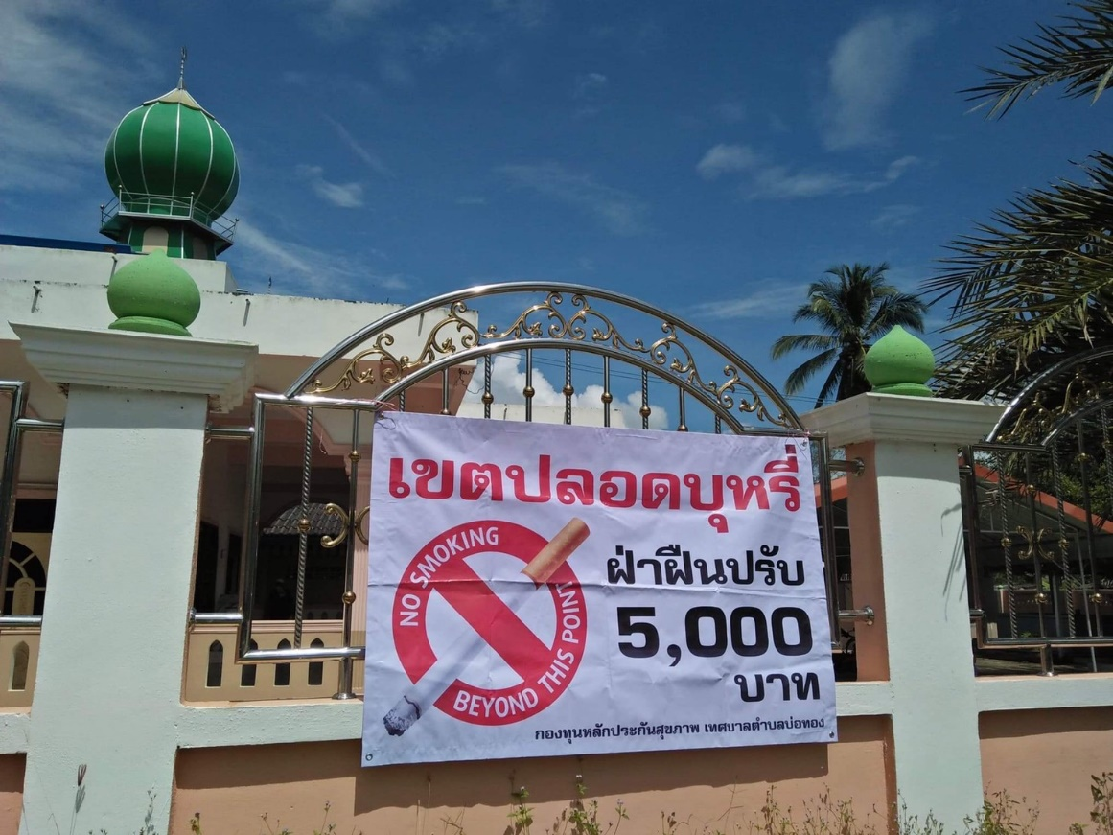

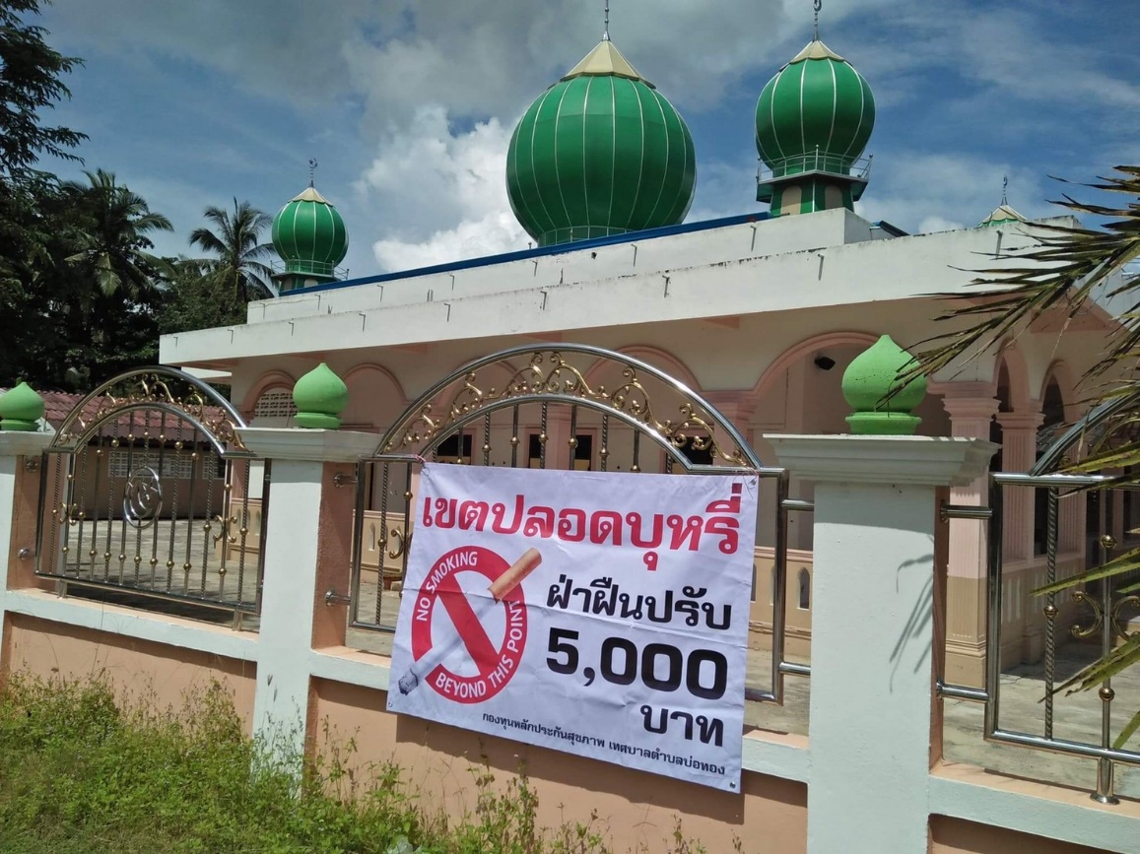

โครงการส่งเสริมการปลอดบุหรี่ในศาสนสถานมัสยิดนุรุลอามีน ม.1 (ควนคูหา)
กิจกรรมที่ 1 ประชุมคณะกรรมการมัสยิด

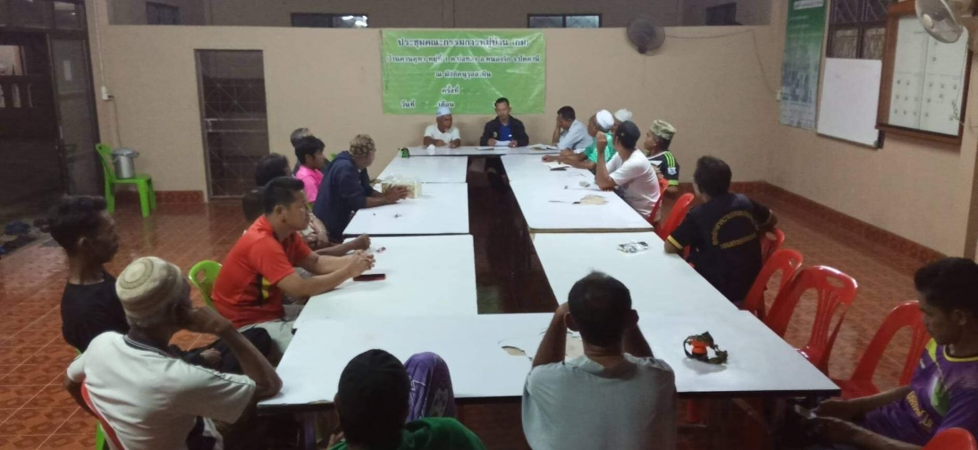

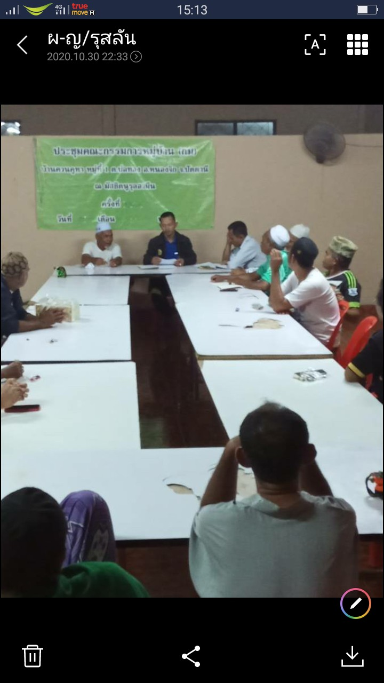

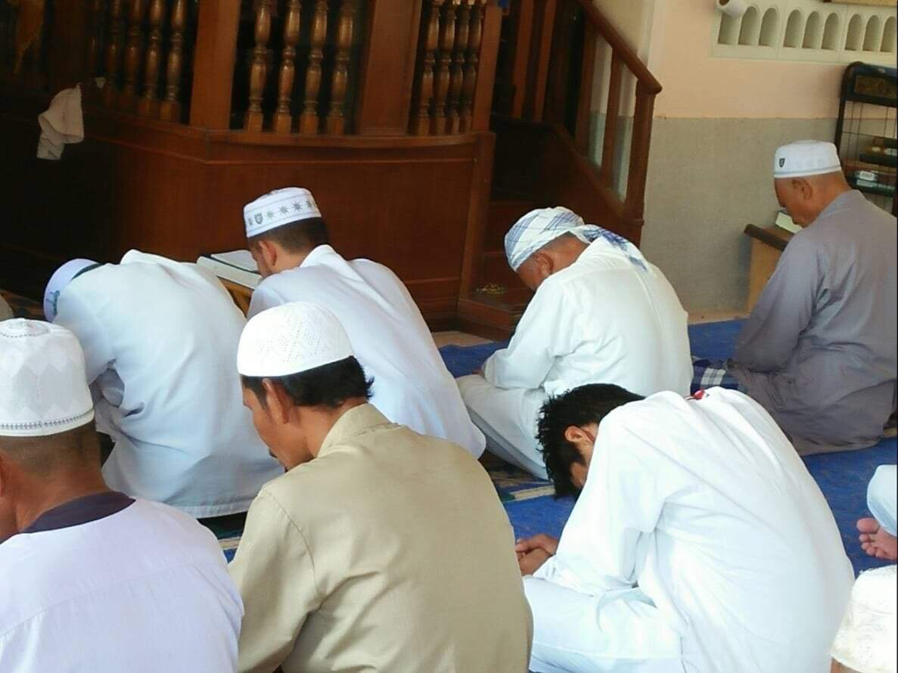
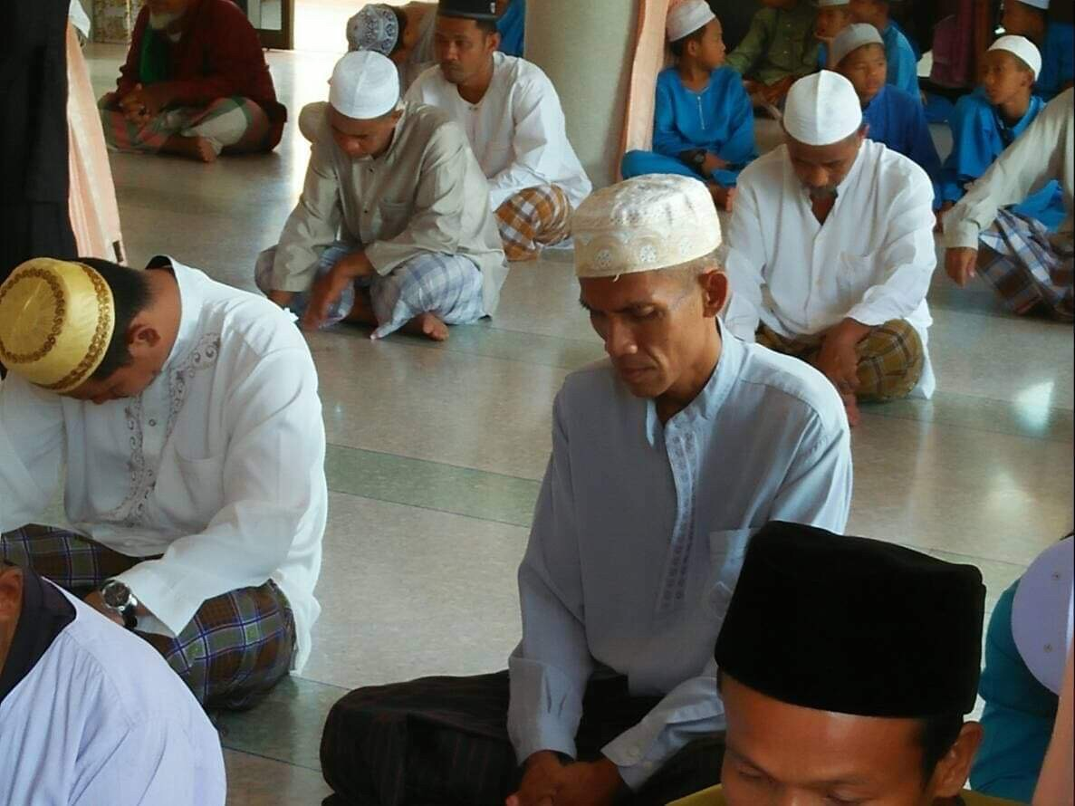

โครงการส่งเสริมการปลอดบุหรี่ในศาสนสถานมัสยิดนุรุลอามีน ม.1 (ควนคูหา)
กิจกรรมที่ 2 อบรมให้ความรู้

